Katinka Buddenkotte
„Liebling der Schwerkraft“

Die Welt ist verrückt, das Leben kompliziert und der Kaffee schmeckt auch irgendwie komisch. Wer jetzt noch hofft, dass ein niedliches Einhorn kommen wird, um uns alle zu retten, liegt leider knapp daneben, sollte aber trotzdem bleiben. Denn stattdessen übernimmt Katinka Buddenkotte diesen Job, indem sie erst einmal die gröbsten Brocken aus dem Weg liest, bevor sie den Feenstaub aus den Hirnen kärchert. In ihrem neuen Programm „Liebling der Schwerkraft“ erklärt die Bestseller-Autorin und Kabarettistin, wie man den Alltag als Fallsüchtige meistert, Suchmaschinen nachhaltig zerstört, und jeden Kurztrip zu einer Expedition in die Vorhölle ausbaut. Zwischendurch gibt es wertvolle Tipps gegen Selbstoptimierung, Kleidergrößenwahn und Ziermöbel. Ein Abend, um sich in wahre Worte zu verlieben, und sich von sinnbefreiten Satzkonstruktionen zu trennen. Schließlich ist Frau Buddenkotte nicht die Sprachpolizei, sondern viel mehr Richterin Gnadenlos, nicht nur vong Grammtik her.

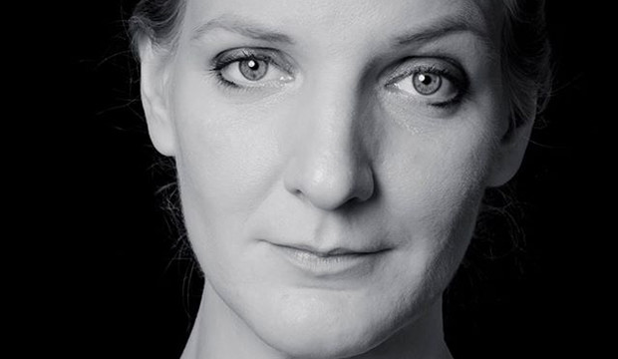

Kontakt:
Agentur Anke Rose
Tel. 0174- 3137370
mail@anke-rose.de
www.anke-rose.de

